ЗАПОРВЬКА ОБЛАСНА ДЕРЖАВНА АДУПЖСТРАЩЯ ДЕПАРТАМЕНТ остти 1 НАУКИ

НАКАЗ
м. ЗапорЪкжя
Про [йдсумки обласного заочного конкурсу-виставки дитячоТ творчосм «Берегиня роду укра;нського»

ШдпоМдно до наказу lVliHicnepcTBa освћи i науки УкраТни Мд 28.1 1.2019 № 1489 «Про затвердження Плану всеукраТнських i мЬкнародних органЬагЈйно-масових заходйз з дћьми та учгйвською молоддго на 2020 навчальний pik (за основними напрямами позашкћьноТ освћи) та Плану сеуйнарйз-практикумйз для педагойчних прагјвникйз позагпкћьноТ осмти на 2020 плану роботи Департаменту осмти i науки 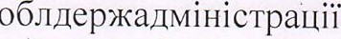 на 2020 pik та плану роботи комунального закладу «Запорћький обласний центр художньо-естетичноТ творчослј учгйвськоТ молодь ЗапорЬькоТ обласноТ ради на 2020 pik, з метою пошуку, розвитку та гйдтримки обдарованоТ i талановитоТ учгйвськоТ молол, патгјотичного i громадянського виховання Лтей, заохочення Тх до творчоТ самореајйзацй', залучення до кращих традицйй нагјональноТ культури, збереження культурноТ спадщини в УкраТн( комунальним закладом «ЗапорЬький обласний центр художньо-естетичноТ творчослј учМвськоТ молодь ЗапогМзькоТ обласноТ ради з 08 вересня до 26 жовтня 2020 року було проведено Обласний заочний конкурс-виставку дитячоТ творчостј «Берегиня роду украТнського» в рамках ВсеукраТнського дитячо-юнацького фестивалю народного мистецтва «СмарагдоМ витоки» та в рамках ВсеукраТнськоТ виставки-конкурсу декоративно-ужиткового та образотворчого мистецтва «Знай i люби свйй край», (да.гй — Конкурс).
На Конкурс було представлено понад 1500 експонапв декоративноужиткового мистецтва: виготовлегй з глини, дерева, лози, соломи, трави, тканини, паперу, солоного TiCTa здобувачами освћи закладјв загальноТ середньоТ, позашкћьноТ, професййноТ (професййно-техгЈчноТ) осврги та закладћз освйи обласного гйдпорядкування.
Активну участь у Конкур& брали учеб (вихованцђ закладйз освћи обласП: Заводського, Олександрйзського, Комунарського, Дгйпровського, Вознесенйзського, Хортицького, Шевченкйзського районйз м. ЗапорЬкжя; мм. Бердянскк, Мелћополь, Енергодар, Токмак; Бердянського, Васијйвського, Веселйвського, [Мльнянського, Гуляйпћьського, Запорьького, Мелйтопольського, НовомиколаТвського, Приморського, Токмацького, Якимйзського райогйв•, об'сднаних теритфальних громад: Берестйзська смльська рада, Осипенкћська сћьська рада, Ыльмацька селищна рада, КомишЗорянська селищна рада, ГИдгфненська смльська рада, Великоблозерська смльська рада, Веселйвська селищна рада, Новоуспегйвська сћьська рада,
2
Павјйвська стьська рада, Петро-Михайлйзська сћьська рада, Гуляйгйльська хПська рада, Воздвижйзська сћьська рада, Долинська сћьська рада, Степненська сћьська рада, Широкћська смльська рада, Кам'янськоуйська рада, Водянська сћьська рада, Костянтикйвська с[льська рада, Михайлћська селищна рада, Плодородненська стьська рада, ОрЬбвськ-а мЈська рада, Комишувасйка селищна рада, Пологйзська упськ-а рада, Боттвська сћьська рада, Приазовська селищна рада, Олександрйзська сћьська рада, Приморська уйська рада, Ромвська селищна рада, Черрййвська селищна рада, Якимйзська селищна рада; закладйв освћи обласного гйдпорядкування: КЗ «Запорћька спеШальна загальноосвћня школа-Ттернат № 1» ЗОР, КЗ «Запорызька загальноосвйня санаторна школа-Ттернат № 7 1-II ступенйз» ЗОР, КЗ «ЗапорЬька спешајйзована школа-ттернат lI-Ill ступегйв «СМчовий колейум» ЗОР, КЗ «Запорћька спешальна загальноосвћня школа4нтернат
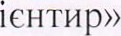ЗОР, Загальноосвћня санаторна школа4нтернат I-III ступенйз
КВНЗ «Хортицька нагјональна навчально-реаблћагјйна 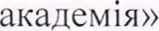 ЗОР
КЗ «Запорьька спеШалЬована школа4нтернат lI-lII ступенйз «Козацький
ЗОР; КЗ «Бердянська загальноосвћня санаторна школа4нтернат I-III ступегйв»
ЗОР, КЗ «Шльнянська загальноосвћня школа-Ттернат» ЗОР КЗ «Гуляйпћьська спешальна загальноосвћня школа-Ттернат» ЗОР КЗ «Кам'янсько-Дгйпровська загальноосвћня санаторна школа4нтернат» ЗОР КЗ «Матвй•вська загальноосвћня санаторна школа-ттернат [-lII ступенйз» ЗОР
КЗ «Молочанська спегјальна загальноосвћня школа4нтернат» ЗОР
КЗ «Малоблозерська спеьйальована естетична школа-Ттернат II-III ступенйз ЗОР, КЗ «НовомиколаТвський навчально-реаблћацййний центр «Паросток» iM. В.А. Польського» ЗОР, КЗ «Токмацька спеШальна загальноосмтня школачнтернат» ЗОР, КЗ «Преславська спеШальна загальноосвћня школа-Ттернат» ЗОР; державних навчальних закладйз.• ДНЗ «Великоблозерський професййний аграрний ДНЗ «ЗапорЬьке вище професййне училище», ДНЗ «Мелћопольський багатопрофћьний центр професШно-техгйчноТ осмти», ДЮ «Бердянський машинобудйзний професййний ДНЗ «Бердянський центр 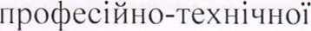 освћи», ДНЗ «Мелйопольський професййний аграрний
Представлеьй роботи Мдзначились високим рйзнем майстерност( складМстю, оримнальгйстю, виразгйстю форм тощо. Простежувалося Мдображення ребонального колориту, ТдиМдуальгйсть творчих прийомйз, BiJJ10BiIlHicTl) тематигЈ конкурсу, композицййна досконалйсть.
За результатами ошнювання p06iT обласне )kypi звернуло увагу на Taki недојйки: немдпов)дгйсть документацй' багатьох учасникйз конкурсу-виставки щодо Тформацййно-методичних рекомендацйй та HecB0€LlacHicTb надання документйз.
На гйдстагј [Мшення обласного >kypi:
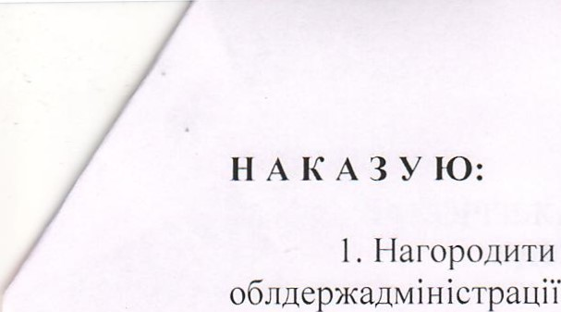
З
дипломами Департаменту освћи i науки переможШв (1, П, III Уйсця) обласного конкурсу-виставки дитячоТ TBopwcTi «Берегиня роду украТнського».
- Директору комунального закладу «Запорьький обласний центр художньо-естетичноТ творчосћ учнйзськоТ молодь ЗапорЬькоТ обласноТ ради Кузнсцовйђ НГ. розуПстити Мдсумки та списки переможцйз обласного конкурсу-виставки дитячоТ творчостЈ «Берегиня роду украТнського» на cap1Ti Центру: http://zochetym.wix.com/zochetym
- Оголосити подяку органрзаторам обласного заходу колективу комунального закладу «ЗапорЬький обласний центр художньо-естетичноТ творчосм учнйзськоТ молодь ЗапорЬькоТ обласноТ ради (директор Кузнецова НГ.) за високий рйзень органЕацй' та проведення обласного конкурсу-виставки дитячоТ творчосм «Берегиня роду украТнського».
- Керћникам органйз управјйння освћого райдержадмћйстрагјй та ЕПськвиконкомйз, уповноваженим в ympaBJIiHHi освћою об'сднаних теритфальних громад, директорам заклалв професййноТ (професййнотехгйчноТ ) освћи, керйзникам закладйз освћи обласного пћпорядкування Мдзначити педагойв, учгП (вихованцђ яких посћи призогј уйсця в обласному конкурс№виставки дитячоТ творчосћ «Берегиня роду украТнського».
- Контроль за виконанням наказу залишаго за собою.
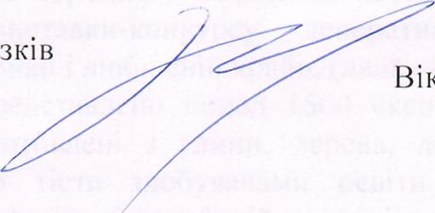
Тимчасово виконувач обов'язкйз
директора Департаменту втор ЗАХАРЧУК
Лариса Чурикова 239 02 98
Наталћ Кузнецова 233 78 72

Додаток 1
до наказу Департаменту
від 30.11.2020
№ 486

СПИСОК
нагороджених переможців
обласного заочного конкурсу-виставки дитячої творчості «Берегиня роду українського»
дипломами Департаменту освіти і науки облдержадміністрації

І місця
ПІБ переможця | Назва закладу | Керівник
Нєткова Марина | Комунальний заклад «Центр позашкільної освіти» Мелітопольської міської ради Запорізької області | Конча Н.О.
Федоренко Поліна  Овсяннікова Марія | Комунальний заклад «Центр позашкільної освіти» Мелітопольської міської ради Запорізької області | Лугініна Л.М.
Димитрова Дар’я | Комунальний заклад «Центр позашкільної освіти» Мелітопольської міської ради Запорізької області | Кас’янова Н.О.

